**平顶山技师学院（北校区）宿舍楼修缮工程项目**

**竞争性磋商公告**

项目概况

平顶山技师学院（北校区）宿舍楼修缮工程项目招标的潜在投标人应在平顶山市公共资源交易中心网（http://www.pdsggzy.com/)获取招标文件，并于2022年 5 月 7 日9 时 40 分（北京时间）前递交响应文件。

**一、项目基本情况**

1、采购项目编号：2022-04-78

2、采购项目名称：平顶山技师学院（北校区）宿舍楼修缮工程项目

3、采购方式：竞争性磋商

4、预算金额：3177145.62元

最高限价：3177145.62元

|  |  |  |  |  |
| --- | --- | --- | --- | --- |
| 序号 | 包号 | 包名称 | 包预算（元） | 包最高限价（元） |
| 1 | 第一标段 | 平顶山技师学院（北校区）宿舍楼修缮工程项目 | 3177145.62 | 3177145.62 |

5、采购需求（包括但不限于标的的名称、数量、简要技术需求或服务要求等）：

5.1采购内容：平顶山技师学院（北校区）宿舍楼修缮工程项目工程量清单内容、图纸及竞争性磋商文件全部内容。

5.2资金来源及落实情况：财政性资金，已落实；

5.3标段划分为1个施工标段；

5.4采购范围：竞争性磋商文件、施工图纸及工程量清单范围内的所有工程内容；

5.5质量要求：合格；

5.6工期：80日历天。

6、合同履行期限：/

7、本项目是否接受联合体投标：否

8、是否接受进口产品：否

**二、申请人的资格要求：**

1．满足《中华人民共和国政府采购法》第二十二条规定。

2．落实政府采购政策需满足的资格要求：/

3．本项目的特定资格要求：

3.1具有独立承担民事责任的能力，具有有效的营业执照（提供有效的营业执照扫描件或复印件，也可提供电子营业执照）；

3.2具有建设行政主管部门颁发的建筑工程施工总承包叁级或以上资质，具有有效企业安全生产许可证；

3.3拟派项目经理须具有建筑工程专业贰级或以上注册建造师资格，具有有效期内的安全生产考核合格证书。（并提供无在建项目承诺书和不更换承诺书）；

3.4拟派技术负责人具有相关专业中级或以上职称证书；

3.5拟派施工员、质检（量）员、专职安全员、材料员、资料员具有有效的证件；

3.6拟派项目经理、技术负责人、施工员、质检（量）员、专职安全员、材料员、资料员须为投标单位正式职工，以其与投标单位签订的劳动合同或投标单位近半年来任意一个月为其缴纳的养老保险证明为准；

3.7具有良好的商业信誉和健全的财务制度，(投标人无需提供证明材料，只需在投标文件格式中填写平顶山市政府采购供应商信用承诺函)；。

3.8具有履行合同所必需的设备和专业技术能力(投标人无需提供证明材料，只需在投标文件格式中填写平顶山市政府采购供应商信用承诺函)；

3.9参加政府采购活动近三年内，在经营活动中没有重大的违法记录的书面声明(投标人无需提供证明材料，只需在投标文件格式中填写平顶山市政府采购供应商信用承诺函)；

3.10投标人须提供“中国执行信息公开网”网站的“失信被执行人”和“信用中国”网站的“重大税收违法案件当事人名单”；“中国政府采购”网站的“政府采购严重违法失信行为记录名单”查询结果页面截图，不得有不良记录（执行财库【2016】125号文）；

4.本项目不接收联合体报名，不允许分包或转包；本项目采用资格后审。

注：1.供应商应保证磋商期间提供的所有资料真实有效，供应商应承诺提供虚假材料将被视为放弃中标资格，并愿意承担由此带来的一切不良和法律后果。（承诺书加盖供应商电子印章和法定代表人电子印章）

**三、获取招标文件**

1.时间：2022年 4 月 24 日至2022年 5 月 6 日每天上午00:00至12:00，下午12:00至23:59（北京时间）

2.地点：平顶山市公共资源交易中心网站，下载文件。

3.方式：潜在投标人报名需凭CA数字证书通过平顶山市公共资源交易中心网（网址：http://www.pdsggzy.com/）“供应商登录”入口进入交易系统进行下载。具体操作请查看以下链接：

链接地址：http://www.pdsggzy.com/fwzn/11020.jhtml

办理CA证书：<http://www.pdsggzy.com/tzgg/10814.jhtml>

4.售价：0元

**四、投标截止时间及地点**

1.时间：2022年5 月 7日9 点 40 分（北京时间）

2.地点：平顶山市公共资源交易中心网上开标大厅

**五、开标时间及地点**

1.时间：2022年5 月 7 日 9 点 40 分（北京时间）

2.地点：平顶山市公共资源交易中心网上开标大厅

**六、发布公告的媒介及招标公告期限**

本公告同时在《河南省政府采购网》、《平顶山市政府采购网》、《全国公共资源交易平台（河南省·平顶山市）》、《河南省公共资源交易公共服务平台》及《平顶山技师学院》网上发布。 公告期限为三个工作日。

**七、其他补充事宜**

1、疫情期间如有变化，请各潜在供应商及时关注相关网站。

2、平顶山市公共资源交易中心全面实行在线“不见面”开标，供应商远程在线解密响应文件，不再到开标现场，供应商开标前应仔细阅读文件中《“不见面”开标注意事项及操作流程》及相关公告。

3、采购项目需要落实的政府采购政策：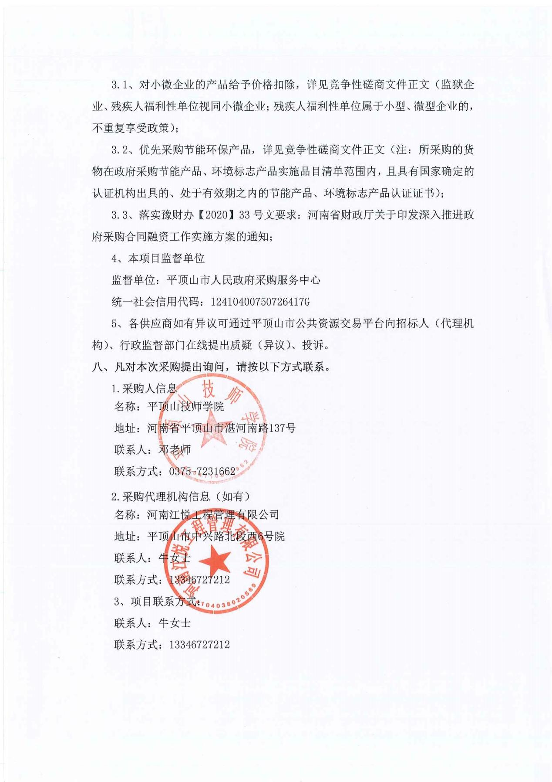

**温馨提示：**

本项目为全流程电子化交易项目，请认真阅读采购文件，并注意以下事项。

1.供应商应按采购文件规定编制、提交电子投标文件。

2.本项目供应商不用再提供纸质投标文件。

3.电子文件下载、制作、提交期间和开标（电子投标文件的解密）环节，供应商须使用CA数字证书（证书须在有效期内）。

4.电子投标文件的制作

4.1 供应商登录《全国公共资源交易平台(河南省▪平顶山市)》公共资源交易系统（http://221.176.192.166:8080/ggzy/）下载“平顶山投标文件制作系统”，按采购文件要求制作电子投标文件。

电子投标文件的制作，参考《全国公共资源交易平台(河南省▪平顶山市)》公共资源交易系统——组件下载——交易系统操作手册（投标人、供应商）。

4.2 供应商须将采购文件要求的资质、业绩、荣誉及相关人员证明材料等资料原件扫描件（或图片）制作到所提交的电子投标文件中。

4.3供应商对同一项目多个标段进行投标的，应分别下载所投标段的采购文件，按标段制作电子投标文件，并按采购文件要求在相应位置加盖供应商电子印章和法人电子印章。

一个标段对应生成一个文件夹（xxxx项目xx标段）, 其中包含2个文件和1个文件夹。后缀名为“.file”的文件用于电子投标使用。

5.加密电子投标文件的提交

5.1加密电子投标文件应在采购文件规定的投标截止时间（开标时间）之前成功提交至《全国公共资源交易平台(河南省▪平顶山市)》公共资源交易系统（http://221.176.192.166:8080/ggzy/）。

供应商应充分考虑并预留技术处理和上传数据所需时间。

5.2 供应商对同一项目多个标段进行投标的，加密电子投标文件应按标段分别提交。